LAMPIRAN 1

JADUAL ANALISIS PENCAPAIAN OBJEKTIF WORK BASED LEARNING
SESI: _____________

- KEPUTUSAN PELAJAR YANG MENJALANI WBL

BIL | PROGRAM | JUMLAH PELAJAR | STATUS PELAJAR |  |  |  | GRED KEPUTUSAN LULUS
 |  |  | KESELURUHAN PELAJAR LULUS |  | KESELURUHAN PELAJAR GAGAL |  | LULUS BIASA |  | KEPUJIAN |  | CEMERLANG
 |  |  | BIL | % | BIL | % | BIL | % | BIL | % | BIL | %
1 | DIPLOMA TEKNOLOGI KREATIF DIGITAL SENI (DCS)
2 | DIPLOMA TEKNOLOGI KREATIF DIGITAL PRODUKSI VIDEO (DCV)
JUMLAH
PPP-13 (1) (01-10-24)

LAMPIRAN 1

Ulasan tentang pencapaian objektif WBL (mencapai / tidak mencapai) dan cadangan-cadangan penambahbaikan:

PEMANTAUAN WBL

Bil. |  | Jumlah | Keputusan Pemantauan
 |  |  | Jumlah dipantau | Peratus Pemantauan
1 | Keseluruhan Pelajar
2 | Keseluruhan Organisasi

JUMLAH

Ulasan tentang pencapaian objektif penyeliaan (mencapai / tidak mencapai) dan cadangan-cadangan penambahbaikan:

-------------------------------
(Tandatangan KPWBL)
Cop dan Tarikh

(Gunakan lampiran jika ruangan tidak mencukupi)
PPP-07 (3) (24-04-14)

PPP-13 (1) (01-10-24)

APPENDIX 1
BORANG PEMANTAUAN
(Diisi oleh Pensyarah Pemantau)

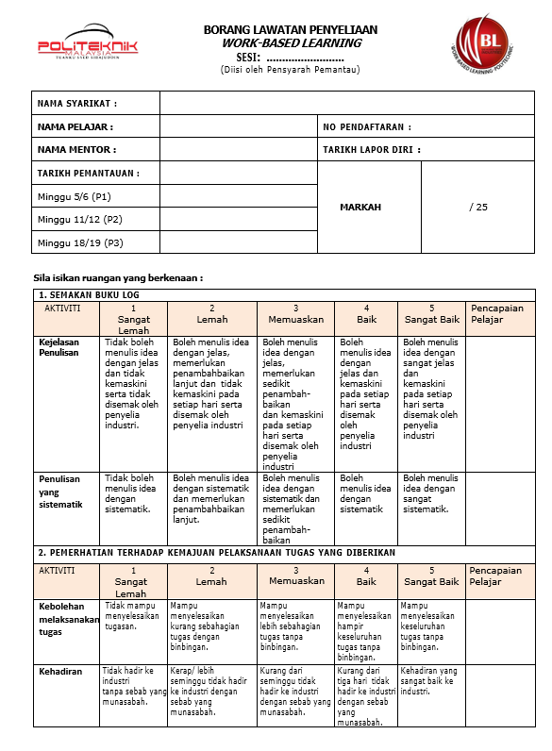

PPP-13 (2) (01-10-24)

TANDANTANGAN:

NAMA MENTOR:

COP SYARIKAT:

TARIKH:
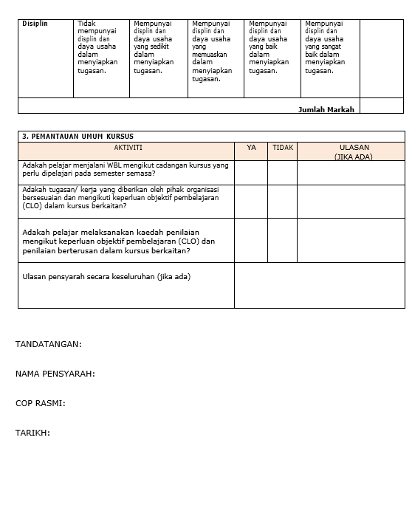
APPENDIX 1
BORANG PEMANTAUAN
(Diisi oleh Pensyarah Pemantau)

PPP-13 (2) (01-10-24)

PPP-13 (2) (01-10-24)

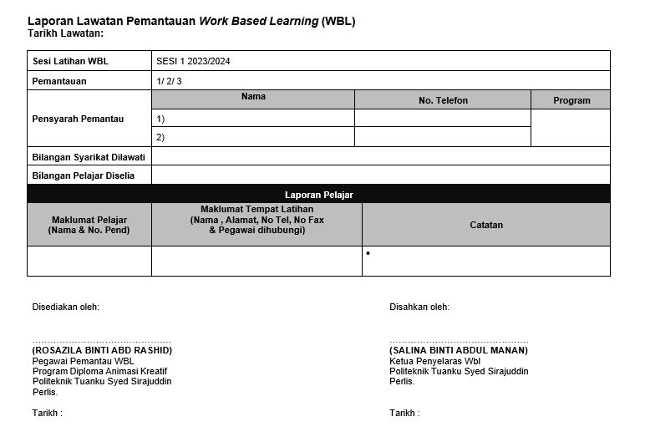

PPP-13 (3) (01-10-24)

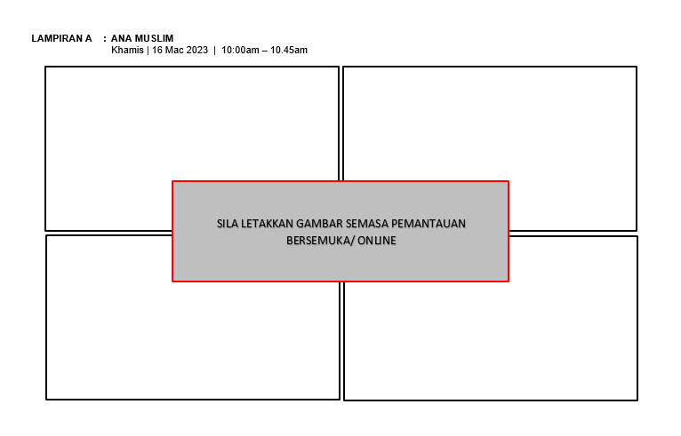
PPP-13 (3) (01-10-24)

